DOKUMEN

PRIORITISASI KEBUTUHAN

Dipersiapkan oleh:

Mohammad Rizaldi Huzein Prastomo (05111740000024)

Zaky Thariq (05111740000140)

Wildan Ghiffarie Budhi (05111740000184)

Jurusan Teknik Informatika - Institut Teknologi Sepuluh Nopember

Kampus ITS Keputih Sukolilo Surabaya

1. Kuisioner

Pertanyaan kuisioner di sajikan berupa pilihan berupa skala mulai dari 1 hingga 4, dengan 1 berarti **sangat tidak penting** dan 4 berarti **sangat penting**. Daftar pertanyaan yang kami gunakan untuk kuisioner prioritisasi kebutuhan antara lain adalah

**FITUR PUBLIK**

1. Fitur Visualisasi Sebaran Menggunakan Peta

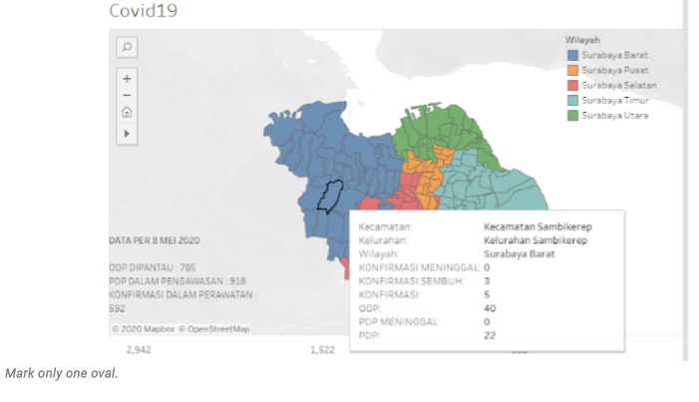

1. Fitur visualisasi sebaran per wilayah melalui tabel

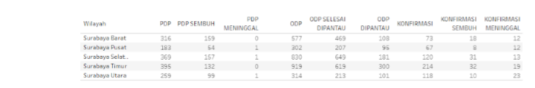

1. Fitur visualisasi update jumlah per hari

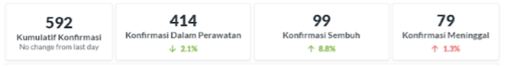

1. Fitur visualisasi detail jumlah per Kecamatan per hari

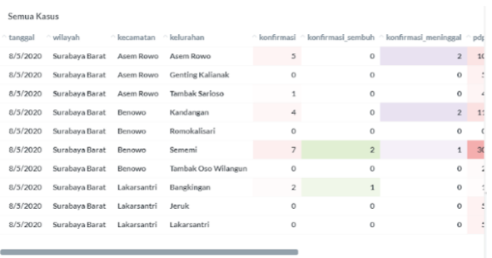

1. Fitur visualisasi grafik kumulatif

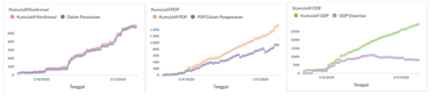

1. Fitur visualiasasi presentase keseluruhan kasus

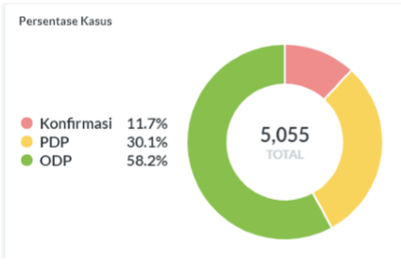

1. Fitur visualisasi densitas jumlah menggunakan peta

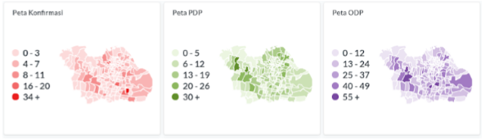

1. Fitur self assessment untuk deteksi dini
2. Fitur input keluhan untuk deteksi dini
3. Fitur input NIK untuk deteksi dini
4. Fitur notifikasi melalui WA atau Telepon jika terindikasi COVID-19

**FITUR ADMIN**

1. Fitur Input data tunggal
2. Fitur Input data kumulatif
3. Fitur update data yang telah diinputkan
4. Fitur hapus data
5. Fitur list data deteksi dini
6. Fitur kirim surat rujukan ke pengisi deteksi dini
7. Fitur otomatis memberikan pilihan lokasi rumah sakit atau instansi rujukan yang bersedia melayani untuk surat rujukan pengisi deteksi dini
8. **Jawaban Kuisioner**
9. Fitur Visualisasi menggunakan peta

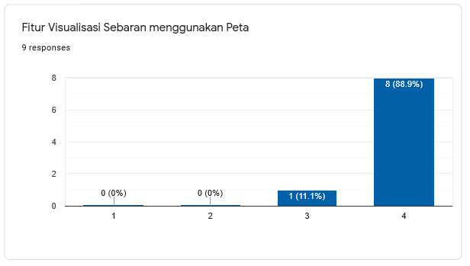

1. Fitur visualisasi sebaran per wilayah melalui tabel

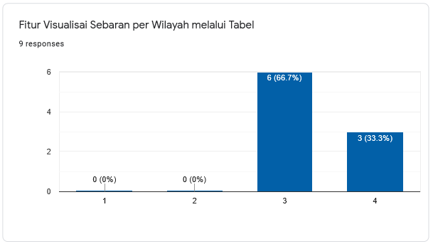

1. Fitur update jumlah per hari

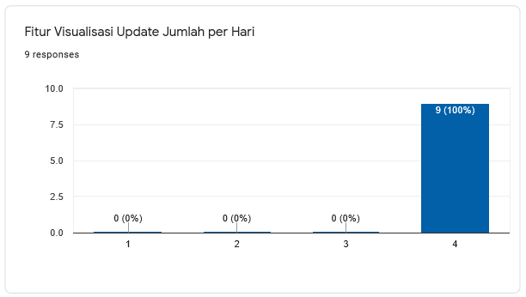

1. Fitur visualisasi detail jumlah per kecamatan per hari

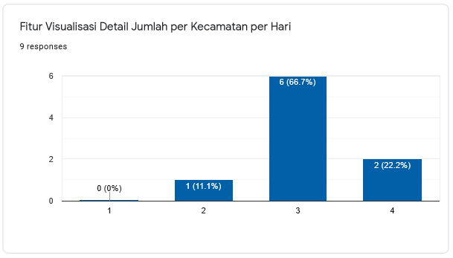

1. Fitur visualisasi grafik kumulatif

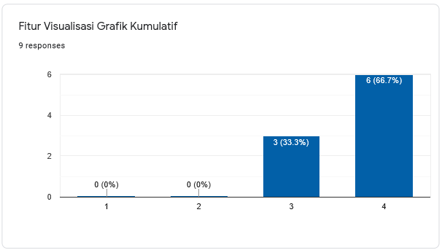

1. Fitur visualisasi presentase keseluruhan kasus

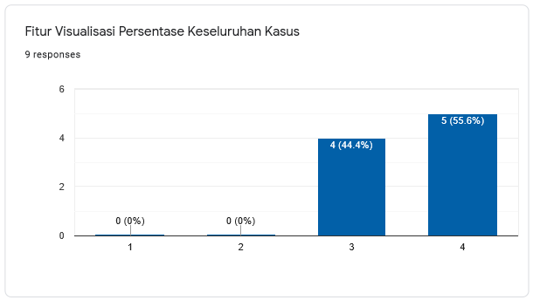

1. Fitur visualisasi densitas jumlah menggunakan peta

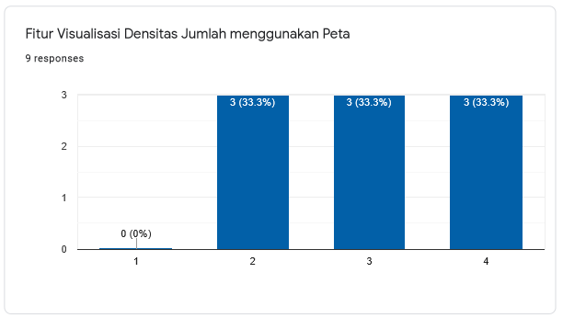

1. Fitur self assessment untuk deteksi dini

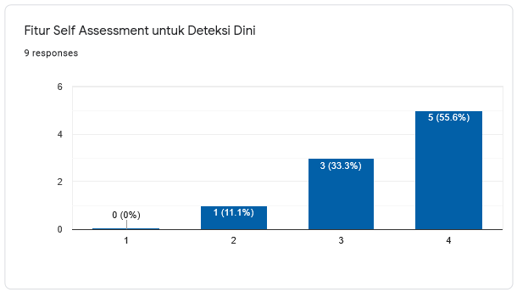

1. Fitur input keluhan untuk deteksi dini

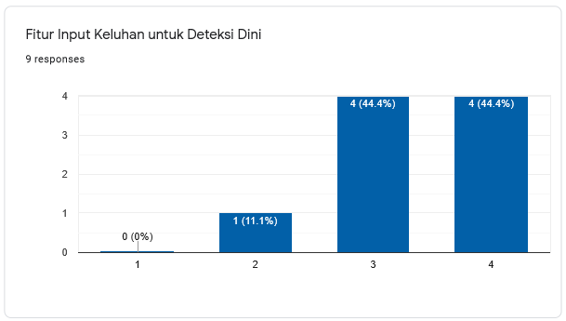

1. Fitur input NIK untuk deteksi dini

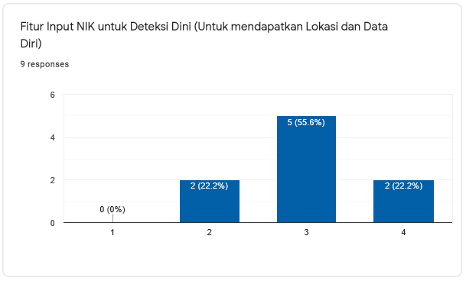

1. Fitur notifikasi melalui WA atau telepon jika terindikasi COVID-19

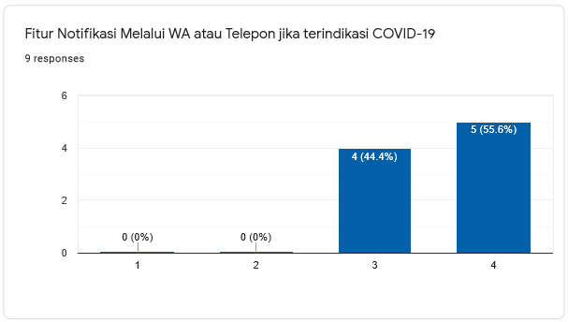

1. Fitur input data tunggal

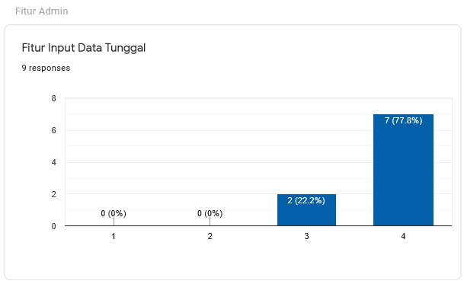

1. Fitur input data kumulatif (menggunakan excel)

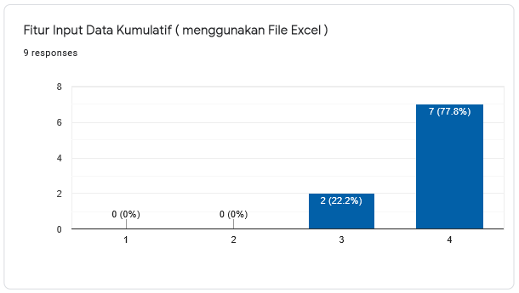

1. Fitur update data yang sudah di inputkan

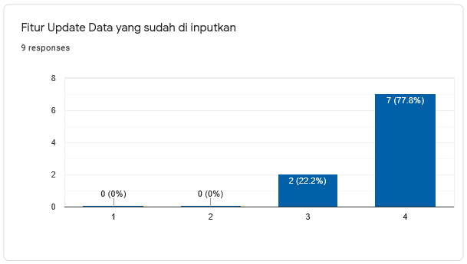

1. Fitur hapus data

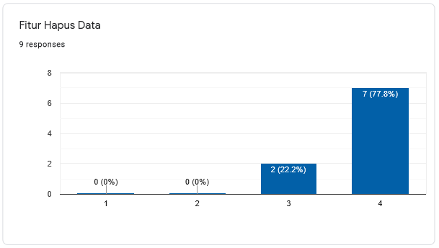

1. Fitur list data deteksi dini (untuk evaluasi hasil)

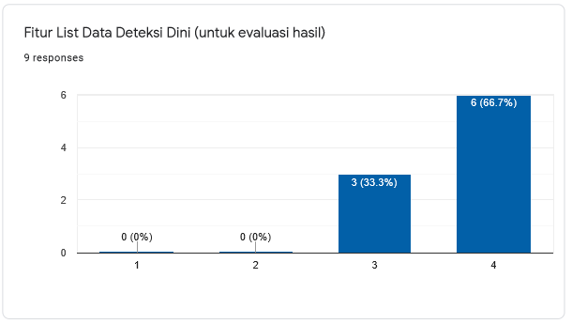

1. Fitur kirim surat rujukan ke pengisi deteksi dini (setelah evaluasi)

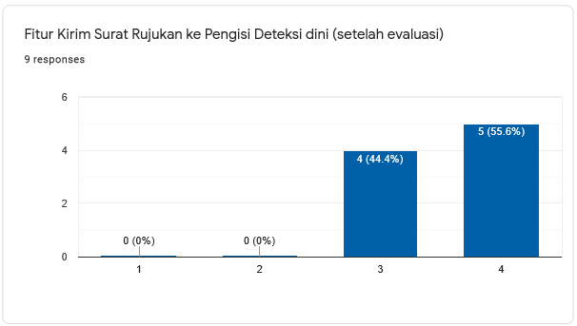

1. Fitur otomatis memberikan pilihan lokasi rumah sakit atau instansi rujukan yang bersedia melayani untuk surat rujukan pengisi deteksi dini

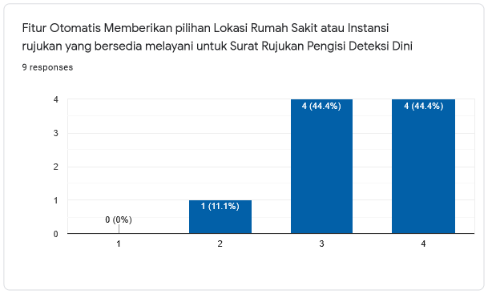

1. **Perhitungan Prioritisasi**
   1. **FITUR PUBLIK**

|  |  |
| --- | --- |
| Kode Fitur | Nama Fitur |
| 1 | Visualisasi Sebaran dengan Peta |
| 2 | Visualisasi sebaran dengan tabel |
| 3 | Visualisasi update jumlah per hari |
| 4 | Detail jumlah per kecamatan |
| 5 | Grafik Kumulatif |
| 6 | Visualisasi Persentase Keseluruhan Kasus |
| 7 | Visualisasi Densitas Jumlah menggunakan Peta |
| 8 | Self Assessment untuk Deteksi Dini |
| 9 | Input Keluhan untuk Deteksi Dini |
| 10 | Input NIK untuk Deteksi Dini (Untuk mendapatkan Lokasi dan Data Diri) |
| 11 | Notifikasi Melalui WA atau Telepon jika terindikasi COVID-19 |

* + 1. **Value**







* + 1. **Cost**







* + 1. **Pemetaan**



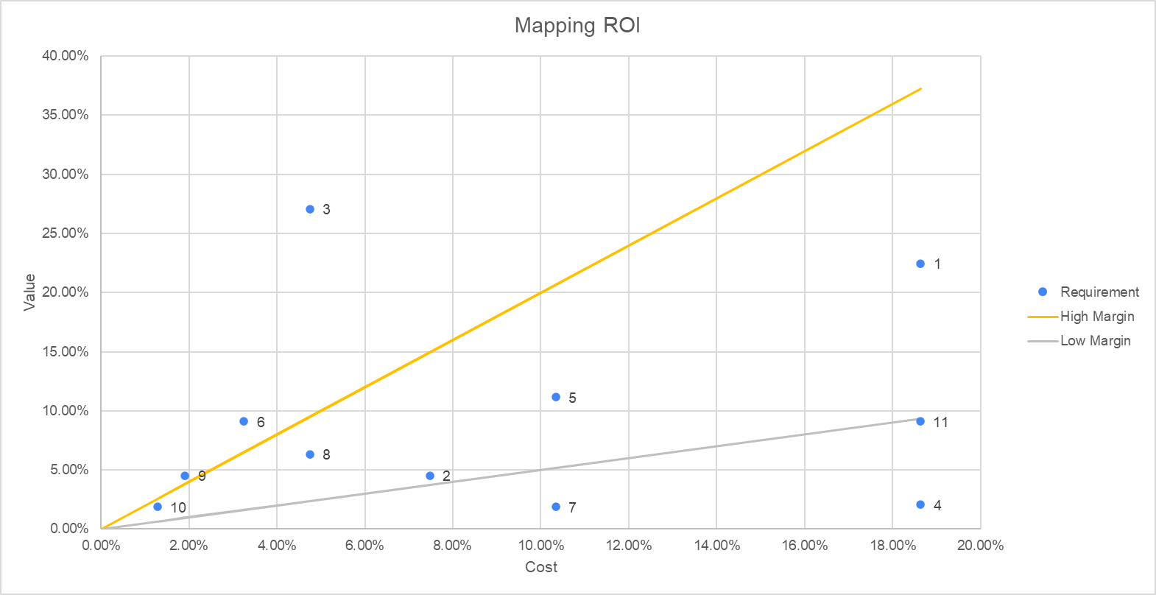



* 1. **FITUR ADMIN**

|  |  |
| --- | --- |
| Kode Fitur | Nama Fitur |
| 1 | Input Data Tunggal |
| 2 | Input Data Kumulatif |
| 3 | Update Data yang diinputkan |
| 4 | Hapus Data |
| 5 | List Data deteksi dini |
| 6 | Kirim surat rujukan ke pengisi deteksi dini |
| 7 | Pilihan otomatis Rumah sakit rujukan yang bersedia melayani surat rujukan pengisi deteksi dini |

* + 1. **Value**







* + 1. **Cost**







* + 1. **Pemetaan**



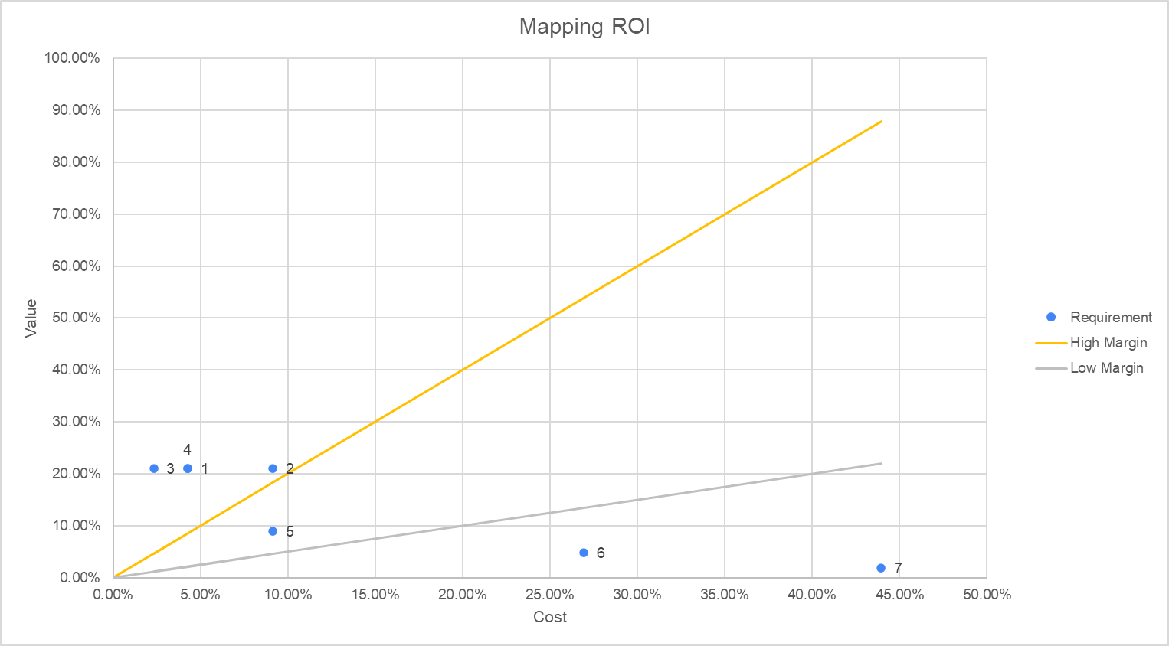



1. **Urutan Prioritas**
   1. **Fitur Publik**

|  |  |
| --- | --- |
| Kebutuhan | Prioritas |
| Melihat visualisasi update jumlah per hari | High |
| Melihat visualisasi persentase jumlah keseluruhan kasus | High |
| Input keluhan untuk deteksi dini | High |
| Melihat visualisasi sebaran dengan peta | Medium |
| Melihat visualisasi sebaran dengan tabel | Medium |
| Melihat grafik kumulatif persebaran | Medium |
| Melakukan self assessment untuk deteksi dini | Medium |
| Input NIK untuk deteksi dini (untuk mendapatkan lokasi dan data diri) | Medium |
| Melihat detail jumlah per kecamatan per hari | Low |
| Melihat visualisasi densitas jumlah menggunakan peta | Low |
| Notifikasi melalui WA atau Telepon jika terindikasi COVID-19 | Low |

* 1. **Fitur Admin**

|  |  |
| --- | --- |
| Kebutuhan | Prioritas |
| Input data tunggal | High |
| Input data kumulatif | High |
| Update data yang diinputkan | High |
| Hapus data | High |
| List data deteksi dini | Medium |
| Kirim surat rujukan ke pengisi deteksi dini | Low |
| Pilihan otomatis rumah sakit rujukan yang bersedia melayani surat rujukan pengisi deteksi dini | Low |